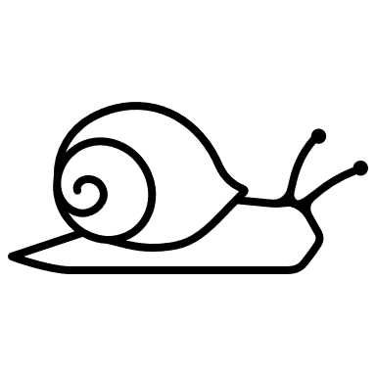
Le défi escargot
Janvier à juin 2023.
1ère étape trouver les éléments à collectionner.
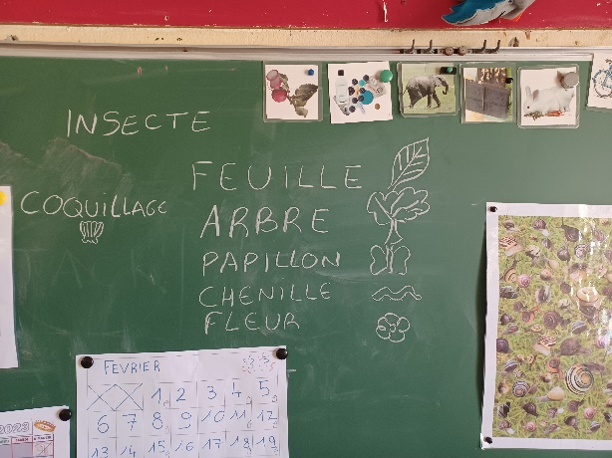 | Cette étape a été longue et très compliquée pour trouver une entente. Il y a eu beaucoup de propositions mais aucune ne faisait l’unanimité ni même la majorité. Il y a eu des votes, de la chasse aux papillons, de la cueillette. Les élèves n’arrivaient pas à trouver quoi collectionner.
En parallèle (ce n’était pas prémédité de ma part), nous avons travaillé sur les crabes de Martinique et nous sommes sortis à Saint-Anne. Sur place, nous avons fabriqué des crabes en carton et en papier que nous avons ramenés en classe. Un élève a dit : « nous avons commencé une collection ». Tout le monde était d’accord et nous avons fabriqué d’autres crabes.
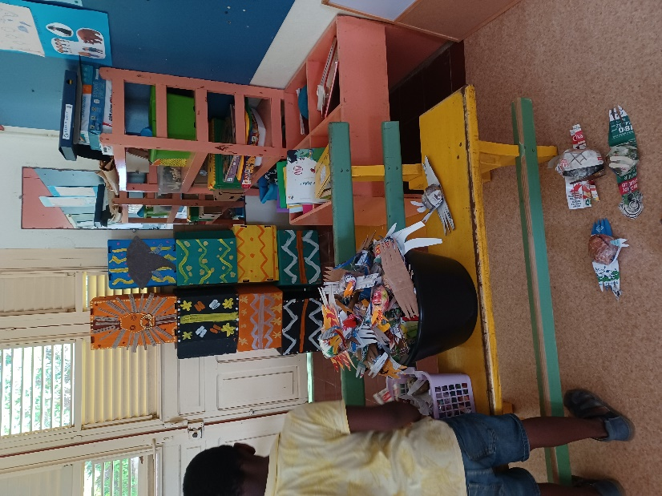
2ème étape autant de crabe que d’escargot.
Les élèves de GS se sont longtemps obstinés dans le dénombrement des escargots ou des crabes (« autant c’est égalité, c’est le même nombre »). Aucune stratégie autre que le comptage 1 à 1 n’est apparue pour les crabes. Pour les escargots, ils ont essayé de compter 1 à 1 sur le poster, puis ils ont barré avec un veleda, puis ils ont essayé d’écrire un nombre sur chaque escargot sans succès.
Un élève a proposé de déposer un petit papier sur chaque escargot. Il fallait ensuite compter les petits papiers. Ils les ont classés du plus petits au plus grands pour les dénombrer. Ils n’ont finalement pas réussi.
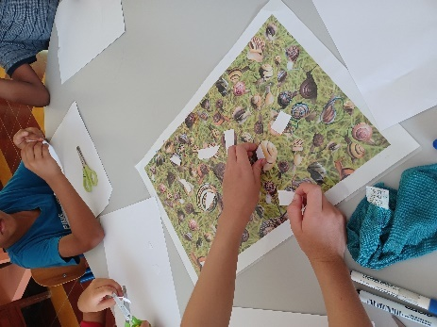 | 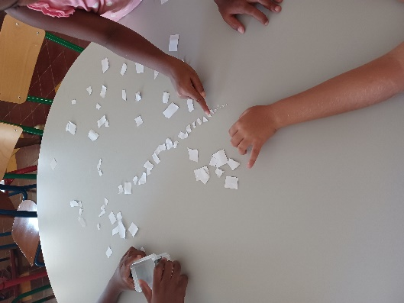
.

En parallèle, un élève suivi par 2 autres ont découpé les escargots sur une photocopie et ont rangé les escargots et les crabes 2 par 2. Il manquait des crabes. Les autres élèves se sont rendu compte que cette méthode était plus efficace et l’ont adoptée. C’est ensuivi une période de fabrication de crabes et rangement 2 par 2 pour voir s’il y avait autant jusqu’au jour où il ne manquait pas beaucoup de crabes.
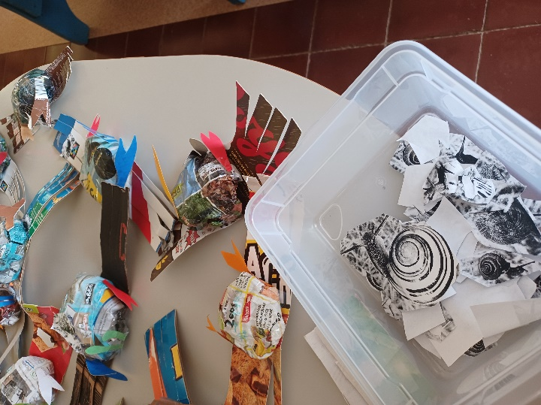 | 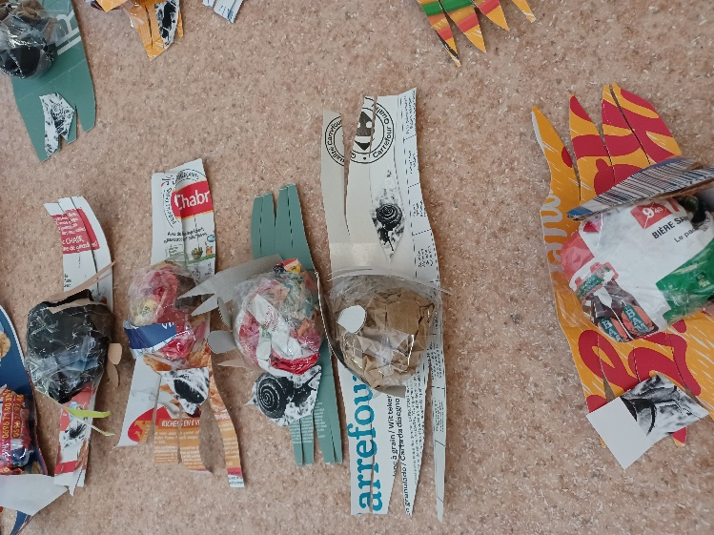
Ils ont voulu dénombrer le nombre d’escargots seuls. Ils ont trouvé 23. Ils se sont organisés pour fabriquer 23 crabes. Ce qui a pris plusieurs jours. Ils ont une nouvelle fois rangé les crabes et les escargots par 2. Il y avait 12 crabes en trop qu’ils ont décidé de cacher pour prendre la photo. A noter que certains élèves ont essayé de compter le nombre de crabes de la collection mais ils n’ont jamais trouvé la même quantité.

3ème étape : écrire le titre de la photo.
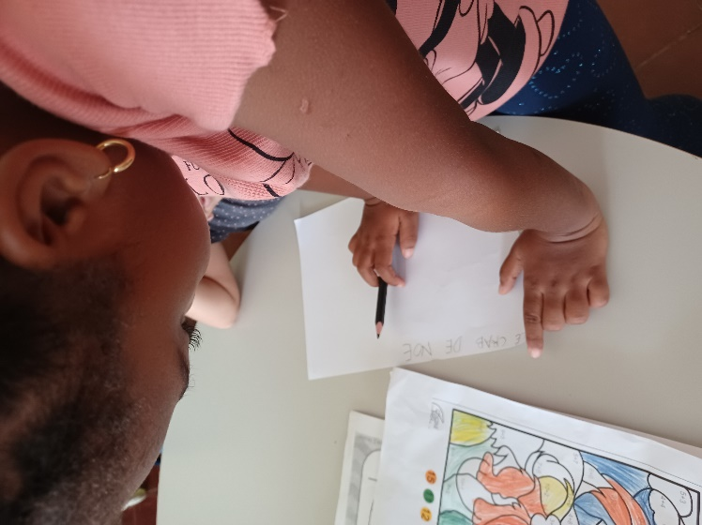 | Ils se sont mis d’accord très vite : les crabes de l’école. Ils se sont mis par groupe pour essayer d’écrire et de dessiner des crabes. J’ai dirigé une correction collective. Un groupe d’élèvesdoit le recopier pour l’envoyer pour le défi.

Classe de GS école de Christiane Lang
e Mme Caroline Torres
